APROB
___________________________
Şeful catedrei , prof.univ.,dr.hab. O.Lupan
“____”___________2020

Chestionar pentru evaluarea II la disciplina

Tehnici și sisteme de Imagistică medicală

Cap.4. Modelul de atom Rutherford, un _________________ care este atribuit mişcării orbitale a electronilor în jur de nucleu.

Cap.4. Модель атома Резерфорда, орбитальному движению электронов вокруг ядра приписывается _________________.

Cap.4. Spinul unui nucleu atomic este suma vectorială a spinilor săi constitutivi de
_____________________:

Cap.4. Спин атомного ядра представляет собой векторную сумму спинов составляющих его ____________________:

Cap.4. RMN studiază comportamentul a nucleelor atomice cu moment cinetic de spin şi momentul magnetic asociat într-un câmp magnetic extern. De-a lungul acestui text, direcţia câmpului magnetic extern B este definită ca axa:

Cap.4. ЯМР изучает поведение атомных ядер со спиновым кинетическим моментом и связанным с ним магнитным моментом во внешнем магнитном поле. На протяжении всего текста направление внешнего магнитного поля B определяется как ось:

Cap.4. În mecanica _______________ în funcţie de numărul de protoni şi neutroni în nucleu, valoarea numărului cuantic j (din ecuaţia de mai jos) poate fi 0, 1/2, 1, 3/2, .... Pentru particlule cu valoare de spin j = 1/2, cum ar fi protoni (nucleul ₁¹H), există două valori posibile de energie.

Cap.4. В _______________ механике в зависимости от числа протонов и нейтронов в ядре значение квантового числа j (из приведенного ниже уравнения) может быть 0, 1/2, 1, 3/2, .... Для частиц со значением спина j = 1/2, такое как протоны (ядро ₁¹H), возможны два значения энергии.

Cap.4. comportamentul aşteptat a unui număr mare de spini este echivalent cu comportamentul clasic al __________________, reprezentând suma tuturor momentelor magnetice individuale.

Cap.4. Ожидаемое поведение большого числа спинов эквивалентно классическому поведению __________________, представляющего собой сумму всех отдельных магнитных моментов.

Cap.4. Echilibru dinamic este perturbat prin transmiterea unei unde electromagnetice RF este generată prin lansarea curenților alternativi în două bobine amplasate de-a lungul axei x şi y ale sistemului de coordonate. Printr-o alegere corespunzătoare a B₁ şi t, orice unghi flip poate fi obţinut. În imagistica practică, există două unghiuri flip importante – unul este Impuls 90◦. Acest impuls RF aduce M de-a lungul ______________________:

Cap.4. Динамическое равновесие нарушается передачей электромагнитной волны РЧ, создаваемой запуском переменных токов в двух катушках, расположенных по осям х и у системы координат. Подходящим выбором B1 и t можно получить любой угол переворота. В практической визуализации есть два важных угла поворота: один из них — импульс 90◦. Этот РЧ-импульс приводит М вдоль ________________.

Cap.4. Atunci când câmpul RF este oprit, sistemul revine la echilibru dinamic. Componenta transversală revine la zero, şi componenta longitudinală devine M₀ din nou. Această revenire la echilibru se numeşte:

Cap.4. Когда радиочастотное поле выключается, система возвращается в динамическое равновесие. Поперечная составляющая возвращается к нулю, а продольная снова становится M₀. Этот возврат к равновесию называется:

Cap.4. Fenomenul care provoacă dispariţia componentei transversale a vectorului de magnetizare net se numeşte ralaxare __________ .

Cap.4. Явление, вызывающее исчезновение поперечной составляющей вектора результирующей намагниченности, называется __________ релаксацией.

Cap.4. Componenta transversală a vectorului de magnetizare netă în fiecare voxel se roteşte în sensul acelor de ceasornic, la frecvenţa de precesie în cadrul de referinţă staţionar şi induce un curent alternativ într-o antenă (bobina) plasată în jurul probei în planul x-y. Semnalul s(t) nu conţine / conţine_____________.

Cap.4. Поперечная составляющая результирующего вектора намагниченности в каждом вокселе вращается по часовой стрелке с частотой прецессии в стационарной системе отсчета и индуцирует переменный ток в антенне (катушке), расположенной вокруг образца в плоскости x-y. Сигнал s(t) не содержит / содержит_____________.

Cap.4. Pentru a selecta o felie perpendiculară la axa z, un câmp magnetic care ________________ este suprapus pe câmpul magnetic principal B. Este numit un gradient de câmp magnetic liniar.

Cap.4. Чтобы выбрать срез, перпендикулярный оси z, магнитное поле, которое ________________ накладывается на основное магнитное поле B. Это называется линейным градиентом магнитного поля.

Cap.4. Pentru a codifica poziţia în cadrul feliei o pantă (gradient) constant Gx în direcţia x se aplică la t = TE, componenta transversală de magnetizare netă nu se află în continuare pe loc în cadru ce se roteşte, dar se roteşte la o frecventa temporală care _______________:

Cap.4. Для кодирования положения в пределах среза применяется постоянный наклон (градиент) Gx в направлении x при t = TE, поперечная составляющая суммарной намагниченности не остается на месте во вращающейся системе отсчета, а вращается с временной частотой, которая _______________:

Cap.4. K-teorema prevede că semnalul de timp s(t) este echivalent la ____________________a imaginii f(x,y,z) de a fi reconstituită.

Cap.4. K-теорема утверждает, что временной сигнал s(t) эквивалентен ____________________ изображения f(x,y,z), которое необходимо реконструировать.

Cap.4. În imaginea de mai jos este prezentată defazarea:

Cap.4. На изображении ниже показан фазовый сдвиг (дефазирование):

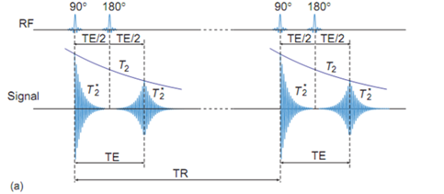
Cap.4. Pentru a anula efectul defazare de un gradient de câmp magnetic, integralul în Ecuaţia (4.55) trebuie să fie zero, care poate fi obţinut prin aplicarea unui alt gradient, cu aceiaşi durata, dar cu polaritate opusă. Acest lucru creează un semnal de ecou la t = TE, numit ___________________________:

Cap.4. Для устранения дефазирующего эффекта градиента магнитного поля интеграл в уравнении (4.55) должен быть равен нулю, что можно получить, применяя другой градиент с той же длительностью, но с противоположной полярностью. Это создает эхо-сигнал в t = TE, называемый ___________________________:

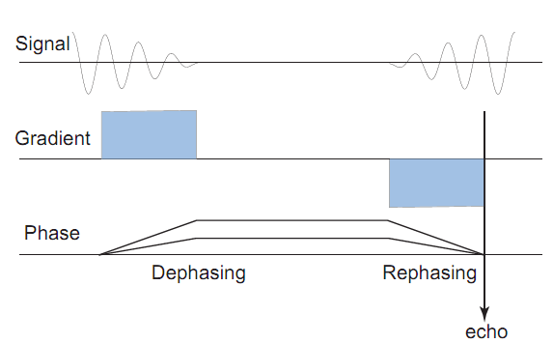
Cap.4. Secvenţe puls spin-echou. "Scara", în Figura 4.15 reprezintă G_{y}, care se numeşte:

Cap.4. Последовательности импульсов спин-эхо. «Лесница» на рис. 4.15 представляет G_{y}, который называется:

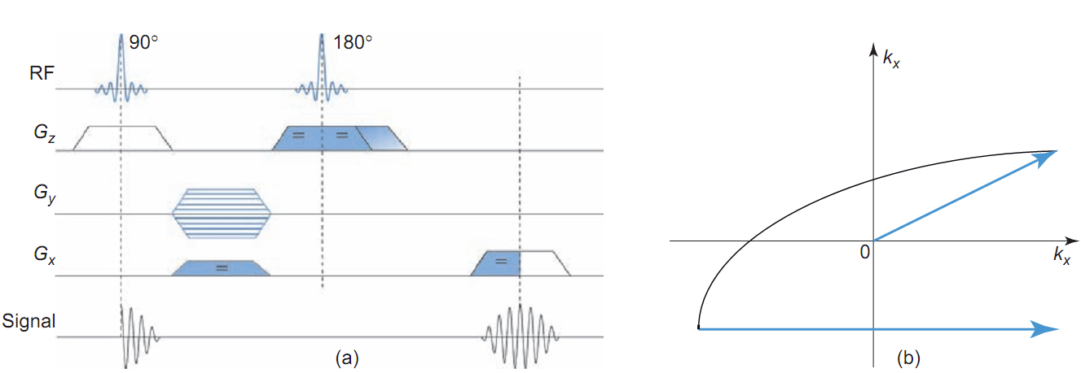

Cap.4. Secvenţe puls spin-echou. În timpul aplicării G_{X}, care se numeşte ___________________semnalul s(t) este măsurat. Pentru a anula efectul de defazare Gx în timpul citirii, un gradient de compensare se aplică înainte de de măsurare, de obicei, înainte de puls 180◦, care inversează semnul k.

Cap.4. Последовательности импульсов спин-эхо. Во время применения G_{X}, которое называется ________________, измеряется сигнал s(t). Для устранения эффекта дефазирования Gx при считывании перед измерением применяется компенсационный градиент, обычно перед 180-градусным импульсом, который меняет знак k.

Cap.4. Secvenţe puls spin-echou. Prin aplicarea 512 gradiente diferite G_{y}=mg_{y}, m ∈ [-255, 256], 512 de rânduri de la k-spatiu pot fi măsurate. Pe rand 512 probe sunt luate în timpul aplicării __________________.

Cap.4. Последовательности импульсов спин-эхо. Применяя 512 различных градиентов Gy=mGy, m ∈ [-255, 256], можно измерить 512 строк из k-пространства. За время применения __________________________взято 512 проб подряд.

Cap.4. Secvenţe puls gradient-echou. Unghiul flip este de obicei

Cap.4. Последовательности импульсов градиент-эхо. Угол поворота обычно

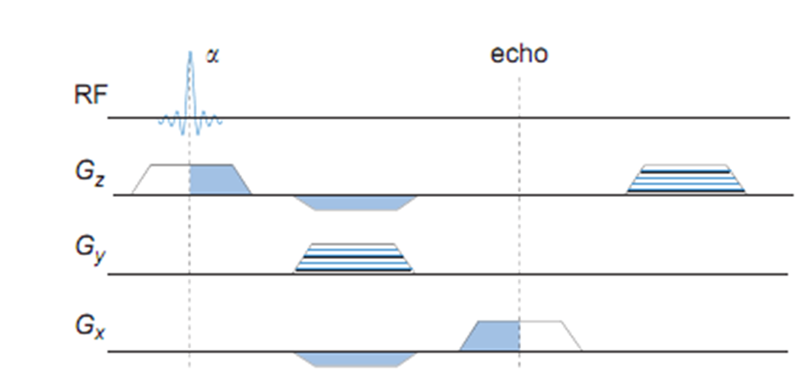
Cap.4. ___________________ secvenţe sunt secvenţe în care 2-128 ecouri sunt generate în aceeaşi excitaţie. Prin urmare, imediat după primul ecou, un nou gradient codificare fază se aplică pentru a selecta o altă linie în k-spaţiu, un ecou nou este generat, şi aşa mai departe.

Cap.4. ___________________ последовательности — это последовательности, в которых генерируются от 2 до 128 эхо-сигналов при одном и том же возбуждении. Поэтому сразу после первого эха применяется новый градиент фазового кодирования для выбора другой строки в k-пространстве, генерируется новое эхо и так далее.

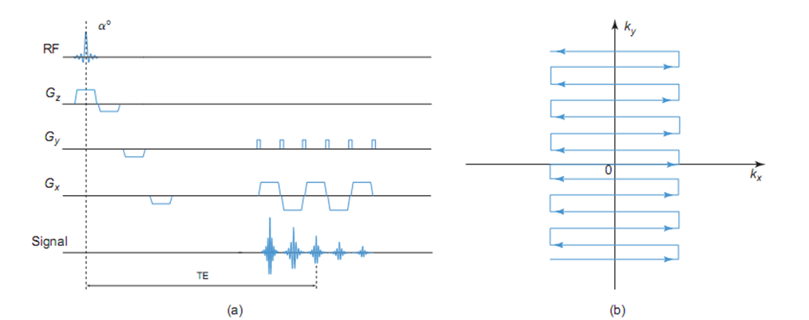
Cap.5a. Radiaţia direct-ionizantă depozitează energie în mediu prin:

Cap.5a. Прямое ионизирующее излучение накапливает энергию в окружающей среде за счет:

Cap.5a. Radiaţii indirect ionizante depozitează energie în mediul printr-un proces în două etape: În primul pas:

Cap.5a. Косвенное ионизирующее излучение накапливает энергию в окружающей среде посредством двухэтапного процесса: На первом этапе:

Cap.5a. Numărul de protoni sau numărul de electroni în atom este:

Cap.5a. Количество протонов или количество электронов в атоме равно:

Cap.5a. Modelului atomic Thomson postulează că:

Cap.5a. Модель атома Томсона постулирует, что:

Cap.5a. Modelului atomic Rutherford postulează că:

Cap.5a. Модель атома Резерфорда постулирует, что:

Cap.5a. Numărul de fotoni caracteristici emişi per loc vacant (ionizare produsă de produs de radiaţii ionizante) este menţionat ca:

Cap.5a. Количество характеристических фотонов, излучаемых на одну вакансию (ионизация, вызванная продуктом ионизирующего излучения), определяется как:

Cap.5a. Electronii emişi per loc vacant (ionizare produsă de produs de radiaţii ionizante) sunt:

Cap.5a. Электроны, испускаемые на одну вакансию (ионизация, вызванная ионизирующим излучением), называются:

Cap.5a. Procesul care se caracterizează printr-o transformare a unui nucleu instabil într-o entitate mult mai stabilă, care poate fi şi instabilă şi se va dezintegra în continuare printr-un lanţ de dezintegrări până la o configuraţie stabilă nucleară este atinsă:

Cap.5a. Процесс, характеризующийся превращением нестабильного ядра в гораздо более стабильную сущность, которая также может быть нестабильной и в дальнейшем будет распадаться через цепочку распадов до тех пор, пока не будет достигнута стабильная конфигурация ядра:

Cap.5a. Activitatea reprezintă numărul total de dezintegrări (descompuneri) de nuclee părinte per:

Cap.5a. Активность представляет собой общее количество распадов (распадов) исходных ядер на:

Cap.5a. Activitatea de nuclee părinte AP(t) la momentul t este dată mai jos şi λ este:

Cap.5a. Активность родительских ядер AP(t) в момент времени t указана ниже, а λ равна:

Cap.5a. Când un izotop-părinte stabil P este bombardat cu neutroni într-un reactor nuclear atunci se produce:

Cap.5a. Когда стабильный исходный изотоп P бомбардируется нейтронами в ядерном
реакторе, он производит:

Cap.5a. Dezintegrare alpha este o transformare nucleară în care:

Cap.5a. Альфа-распад – это ядерное превращение, при котором:
Cap.5a. Dezintegrare Beta plus este o transformare nucleară în care:

Cap.5a. Бета-плюс-распад — это ядерное превращение, при котором:

II-Cap.1. Exemplul de dezintegrarea nucleelor ^{60​​}Co în nuclee excitate ⁶⁰Ni, cu un timp de înjumătăţire de 5,26 ani este um exemplu de:

Cap.5a. Пример распада ядер ⁶⁰Co на возбужденные ядра ⁶⁰Ni с периодом полураспада 5,26 года является примером:

Cap.5a. La dezintegrare captare electron este o transformare nucleară în care:

Cap.5a. Электронно-захватный распад — ядерное превращение, при котором:

Cap.5a. Procesul în care energia de-excitației nucleare este transferată către un electron orbital (de obicei K înveliş) şi electron este emis de la atom cu o energie cinetică egală cu energia de de-excitare este:

Cap.5a. Процесс, в котором энергия девозбуждения (de-excitației) ядра передается орбитальному электрону (обычно это К-оболочка) и электрон вылетает из атома с кинетической энергией, равной энергии девозбуждения (de-excitației), называется:

Cap.5a. Dacă într-o ciocnire electronul este deviat de la calea sa iniţială, dar nici o pierdere de energie nu are loc, coliziunile dintre electroni incidenți şi un electron orbital sau nucleul unui atom sunt:

Cap.5a. Если при столкновении электрон отклоняется от своего первоначального пути, но потери энергии не происходит, столкновения между падающими электронами и орбитальным электроном или ядром атома:

Cap.5a. Pentru b>>a electronul va suferi o coliziune. Electronul va:

Cap.5a. При b>>a электрон испытает столкновение. Электрон будет:

Cap.5a. Pentru b<<a incident electron suferă o interacţiune (coliziune) cu nucleul atomic. Electronul va:

Cap.5a. При b<<а налетающий электрон испытывает взаимодействие (столкновение) с ядром атома. Электрон будет:

Cap.5a. În radiologia de diagnostic intervalul energetic (orthovoltage beams) majoritatea fotonilor de raze X sunt emise la o direcţie de:

Cap.5a. В диагностической радиологии в энергетическом диапазоне (ортовольтные пучки) большинство рентгеновских фотонов излучается в направлении:

Cap.5a. Randamentul radiaţii de raze X în intervalul energetic în radiodiagnostic (~ 100 keV) este de ordinul

Cap.5a. Выход (randamentul) рентгеновского излучения в диапазоне энергий при лучевой диагностике (~100 кэВ) порядка

Cap.5a. Randamentul radiaţii de raze X în intervalul energie megavoltaj este de ordinul

Cap.5a. Выход (randamentul) рентгеновского излучения в мегавольтном диапазоне энергий порядка

Cap.5a. Radiatiile de fotoni ionizante emise prin interacţiuni electron-nucleu sunt numite:

Cap.5a. Ионизирующее фотонное излучение, испускаемое электронно-ядерными взаимодействиями, называется:

Cap.5a. Radiatiile de fotoni ionizante emise emise prin tranziţii nucleare la degradare sunt numite:

Cap.5a. Ионизирующее фотонное излучение, испускаемое переходами ядерного распада, называется:

Cap.5a. Radiatiile de fotoni ionizante emise prin pozitroni-electron anihilare sunt numite:

Cap.5a. Ионизирующее фотонное излучение, испускаемое аннигилирующими электрон-позитрон, называется:

Cap.5a. Efectul în care fotonul interacţionează cu un electron orbital strâns legate de un atenuator şi dispare, în timp ce electronul orbital este expulzat din atom ca un fotoelectron este numit:

Cap.5a. Эффект, при котором фотон взаимодействует с орбитальным электроном, тесно связанным с аттенюатором, и исчезает, а орбитальный электрон выбрасывается из атома как фотоэлектрон, называется:â

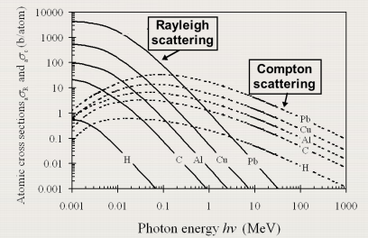
Cap.5a. Efectul în care fotonul interactioneaza cu un electron orbital şi ă fotonul nu pierde în esenţă, nici o energie şi este împrăştiat prin intermediul doar a unui unghi mic este numit:

Cap.5a. Эффект, при котором фотон взаимодействует с орбитальным электроном, при этом фотон практически не теряет энергии и рассеивается лишь на небольшой угол, называется:

Cap.5a. Efectul în care interacţiune foton în câmp de nucleul fotonul dispare şi pereche de un electron și pozitron este produsă în câmpul nuclear Coulomb este numit:

Cap.5a. Эффект, при котором исчезает взаимодействие фотонов в поле фотона ядра и образуется пара электрона и позитрона в кулоновском поле ядра, называется:

Alcătuit
Conf.univ.,dr. S.Railean

